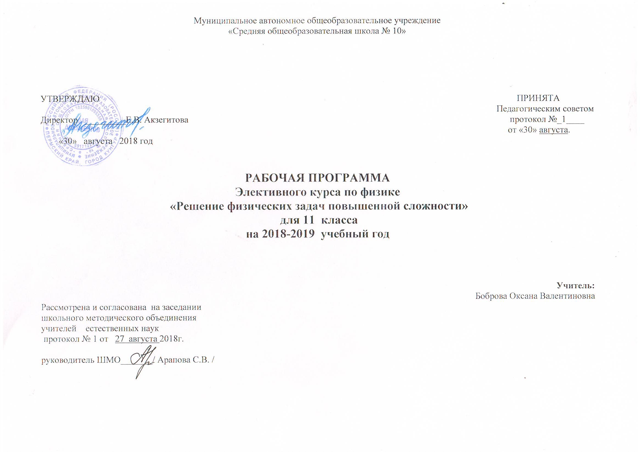Пояснительная записка
Рабочая программа по физике составлена на основе примерной программы основного среднего общего образования. (Сборник нормативных документов. Физика. Министерство образования РФ, Дрофа, Москва, 2010). Основой является программа Г.Я.Мякишева (Сборник программ для общеобразовательных учреждений: Дрофа, Москва. 2010).
Общая характеристика элективного курса
Физика как наука о наиболее общих законах природы, выступая в качестве учебного предмета в школе, вносит существенный вклад в систему знаний об окружающем мире.
Она раскрывает роль науки в экономическом и культурном развитии общества, способствует формированию современного научного мировоззрения. Для решения задач формирования основ научного мировоззрения, развития интеллектуальных способностей и познавательных интересов школьников в процессе изучения физики основное внимание уделяется не передаче суммы готовых знаний, а знакомству с методами научного познания окружающего мира , постановке проблем, требующих от учащихся самостоятельной деятельности по их разрешении.
Цели и задачи элективного курса
- освоение знаний о фундаментальных физических законах и принципах, лежащих в основе современной физической картины мира; наиболее важных открытиях в области физики, оказавших определяющее влияние на развитие техники и технологии; методах научного познания природы;
- овладение умениями проводить наблюдения, планировать и выполнять эксперименты, выдвигать гипотезы и строить модели, применять полученные знания по физике для объяснения разнообразных физических явлений и свойств веществ; практического использования физических знаний; оценивать достоверность естественнонаучной информации;
- развитие познавательных интересов, интеллектуальных и творческих способностей в процессе приобретения знаний и умений по физике с использованием различных источников информации и современных информационных технологий;
- воспитание убежденности в возможности познания законов природы; использования достижений физики на благо развития человеческой цивилизации; необходимости сотрудничества в процессе совместного выполнения задач, уважительного отношения к мнению оппонента при обсуждении проблем естественнонаучного содержания; готовности к морально-этической оценке использования научных достижений, чувства ответственности за защиту окружающей среды;
- использование приобретенных знаний и умений для решения практических задач повседневной жизни, обеспечения безопасности собственной жизни, рационального природопользования и охраны окружающей среды.
- развитие мышления учащихся, формирование у них умений самостоятельно приобретать и применять знания, наблюдать и объяснять физические явления;
- овладение школьными знаниями об экспериментальных фактах, понятиях, законах, теориях, методах физической науки; о современной научной картине мира; о широких возможностях применения физических законов в технике и технологии;
- усвоение школьниками идей единства строения материи и неисчерпаемости процесса ее познания, понимание роли практики в познании физических явлений и законов;
- формирование познавательного интереса к физике и технике, развитие творческих способностей, осознанных мотивов учения; подготовка к продолжению образования и сознательному выбору профессии.

Место элективного курса в учебном плане
По учебному плану для образовательных учреждений Российской Федерации отводится 35 часов для изучения физики на базовом уровне ступени среднего общего образования. В том числе в 11 классе 35 учебных часов из расчета 1 учебный час в неделю.
Количество часов на год по программе: 11 класс - 35 часа.
Ценностные ориентиры содержания элективного курса
В содержании календарно-тематического планирования предусмотрено формирование у школьников общеучебных умений и навыков, универсальных способов деятельности и ключевых компетенций. Приоритетами на этапе основного общего образования являются
Познавательная деятельность:
-использование для познания окружающего мира различных естественнонаучных методов: наблюдения, измерения, эксперимента, моделирования;
-формирование умений различать факты, гипотез, причины, следствия, доказательства, законы, теории;
-овладение адекватными способами решения теоретических и экспериментальных задач;
-приобретение опыта выдвижения гипотез для объяснения известных фактов и экспериментальной проверки выдвигаемых гипотез.
Информационно – коммуникативная деятельность:
-владение монологической и диалогической речью, развитие способности понимать точку зрения собеседника и признавать право на иное мнение;
-использование различных источников информации.
Рефлексивная деятельность:
-владение навыками контроля и оценки своей деятельности, умение предвидеть возможные результаты своих действий;
-организация учебной деятельности: постановка цели, планирование, определение оптимального соотношения цели и средств.
Требования к результатам освоения элективного курса;
Обучающийся должен знать/понимать:

- Смысл понятий: физическое явление, физический закон, гипотеза, теория, вещество, поле, взаимодействие, электромагнитное поле, волна, фотон, ионизирующее излучение, звезда, Вселенная
- Смысл физических величин: скорость, ускорение, масса, элементарный электрический заряд, работа выхода, показатель преломления среды
- Смысл физических законов: классической механики, электродинамики, фотоэффекта
- Вклад российских и зарубежных ученых, оказавших наибольшее влияние на развитие физической науки
Уметь:
Описывать и объяснять физические явления: электромагнитной индукции, распространение электромагнитных волн,, волновые свойства света, излучение и поглощение света атомами, фотоэффект.
- Отличать гипотезы от научных теорий
- Делать выводы на основе экспериментальных данных
- Приводить примеры, показывающие, что наблюдение и эксперимент являются основой для выдвижения гипотез и теорий, позволяют проверить истинность теоретических выводов, физическая теория дает возможность объяснять не только известные явления природы и научные факты, но и предсказывать еще неизвестные явления
- Воспринимать и на основе полученных знаний самостоятельно оценивать информацию, содержащуюся в сообщениях СМИ, интернет, научно-популярных статьях.
Использовать приобретенные знания и умения в повседневной жизни.
Содержание учебного курса:
Электрическое и магнитное поля
Характеристика решения задач раздела: общее и разное, примеры и приёмы решения.
Задачи разных видов на описание электрического поля различными средствами: законами сохранения заряда и законом Кулона, силовыми линиями, напряжённостью, разностью потенциалов, энергией. Решение задач на описание систем конденсаторов.
Задачи разных видов на описание магнитного поля тока и его действия: магнитная индукция и магнитный поток, сила Ампера и сила Лоренца.
Решение качественных экспериментальных задач с использованием электрометра, магнитного зонда и другого оборудования.
Электромагнитные колебания и волны
Задачи разных видов на описание явления электромагнитной индукции: закон электромагнитной индукции, правило Ленца, индуктивность.
Задачи на переменный электрический ток: характеристики переменного электрического тока, электрические машины, трансформатор.
Задачи на описание различных свойств электромагнитных волн: скорость, отражение, преломление, интерференция, дифракция, поляризация. Задачи по геометрической оптике: зеркала, оптические схемы. Классификация задач по СТО и примеры их решения.
Задачи на определение оптической схемы, содержащейся в «чёрном ящике»: конструирование, приёмы и примеры решения. Групповое и коллективное решение экспериментальных задач с использованием осциллографа, звукового генератора, трансформатора, комплекта приборов для изучения свойств электромагнитных волн, электроизмерительных приборов.
Квантовая физика
Задачи на использование формулы Эйнштейна для фотоэффекта. Задачи на строение атома и атомного ядра: Определение количества частиц в атоме и атомном ядре. Задачи на определение дефекта масс, энергию связи.

Тематическое планирование.

Часы | Тема | Дата проведения курса  План./факт.
1 | Решение задач по теме: магнитное поле | 8.09/8.09.
2 | Решение задач на применение формул силы Ампера и силы Лоренца | 15.09./15.09.
3 | Решение задач на применение правил левой и правой руки. | 22.09./22.09.
4 | Решение задач на применение закона электромагнитной индукции | 29.09./29.09
5 | Решение задач на тему: «ЭДС индукции движущихся проводников» | 06.10./06.10.
6 | Решение задач на применение правила Ленца | 13.10./13.09.
7 | Решение задач на механические колебания маятников | 20.10.
8 | Решение комбинированных задач на механические колебания | 27.10.
9 | Решение задач по теме: «Электромагнитные колебания» | 10.11.
10 | Решение задач по теме: «Колебательный контур. На применение формулы Томсона» | 17.11.
11 | Решение задач по теме: « Переменный электрический ток». | 24.11.
12 | Решение задач по теме: «Трансформаторы» | 01.12.
13 | Решение задач по теме: « Электромагнитные волны». | 08.12.
14 | Решение задач по теме: «Свойства электромагнитных волн». | 15.12.
15 | Решение задач по теме: « Принципы радиосвязи». | 22.12.
16 | Решение задач на законы отражения и преломления света | 29.12.
17 | Решение задач на построение изображения в тонких линзах | 19.01
18 | Решение задач на применение формулы тонкой линзы | 26.01.
19 | Решение задач по теме: «Интерференция света» | 02.02.
20 | Решение задач на тему «Дифракция света» | 09.02.
21 | Решение задач по теме: «Дифракционная решетка» | 16.02.
22 | Решение задач по теме: «Виды излучений» | 23.02.
23 | Решение задач по теме: «Инфракрасное и ультрафиолетовое излучение» | 02.03.
24 | Решение задач по теме: «Рентгеновское излучение» | 09.03.
25 | Решение задач на закон релятивистской механики | 16.03.
26 | Решение задач на связь между массой и энергией | 23.03.
27 | Решение задач на явление фотоэффекта. | 06.04.
28 | Решение задач на применение явления фотоэффекта | 13.04.
29 | Решение задач по теме: «Квантовые постулаты Бора». | 20.04.
30 | Решение задач по теме: «спектры» | 27.04.
31 | Решение задач по теме: «Световые кванты» | 04.05.
32 | Решение задач на строение атома | 11.05.
33 | Решение задач на расчёт энергии связи атомных ядер. Закон радиоактивного распада, энергетический выход ядерных реакций. | 18.05.
34,35 | Резервный день | 2 часа

Материально- техническое обеспечение образовательного процесса
- Программы для общеобразовательных учреждений: Физика. Астрономия. 7 – 11 кл. / Сост. В.А. Коровин, В. А. Орлов. – 3-е изд., пересмотр. – М.: Дрофа, 2010.
- ФИЗИКА-10, авторы: Мякишев Г.Я., Буховцев Б.Б., Сотский Н.Н. Изд-во Москва, «Просвещение», 2010 год
- Поурочные разработки по физике Г.В. Маркина, издательство « Учитель» ,2006год
- Физика. Нестандартные уроки. 7-11кл. С. В. Боброва, Волгоград, Учитель 2010
- Физика. Задачник. 10-11 кл / А. П. Рымкевич, М., Дрофа 2011
- Физика 11 класс: базовый и углубленный уровень: учебник для общеобразовательных организаций/ А.В. Грачев, В.А.Погожев, А.М. Салецкий и др.- М.:Вентана-Граф, 2017г.

